ORGANIZACIONE JEDINICE STAR MASTERA
OJ FIZICKO-
TEHNICKO
OBEZBEDJENJE
PREDRAG MLADENOVIt SRDAN SRDIt
PREDRAG MLADENOVIt
PETROVIt BORISLAV


MBENE DNICE
OJ TEHNICKA
SLUZBA

PROTIVPROVALNI
SISTEM ZASTITE
F


PROFESIONALNO
UPRAVUANJE I VODJENJE
MONTAZA I SERVIS
ZGRADAMA
TATJANA TEPAVAC
FINANSIJSKO ROBNI DRAGOSLAV SAROVIC
SEKTOR
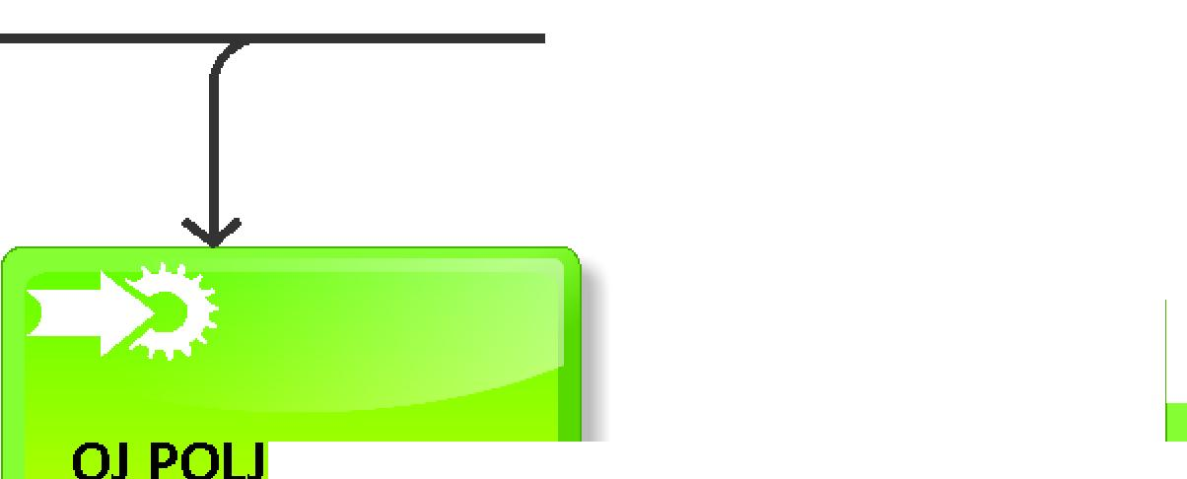
PREDRAG MLADENOVId
1:211P- '1A SRDAN SRDIE
SRDAN SRDIE
OCUVARI

OJ PROCENA RIZIKA

ORGANIZACIONE
JEDINICE-STAR MASTERA


Konsalting usluga
_ _
CUVANJE
POUOPRIVREDNOG
ZEMLJISTA
IZRADA ELABORATA
-AKT ZASTITE LICA
IMOVINE I
POSLOVANJA
MEDICAL TASTER! ZA STARIJA LICA
,


MONITORING
ALARMNIH SISTEMA

KONTROLE
PRISTUPA
Ugradnja i instalacija
tehrake opreme za
video nadzor

Ugradnja i instalacija
protivprovalnih
sistema
—911n-
41
Ugradnja i instalacija
sistema ko ntrola
pristupa

MONITORING VIDEO
SISTEMA
••VIDEO NADZOR

RANO OTKRIVANJE
PO2ARA
VIDEO NADZOR
RASKRSNICA
POKRETNIH VOZILA I
RADNIH MAgINA

VIDEO NADZOR
SISTEMA ZA
NAVODNJAVANJE
VIDEO NADZOR
OBJEKATA
2ARK0 KRIVAtEVIE SRDAN SRDIE
KOMERCIJALA

Id,
,,■ --
RAVKF

DIREKTNA PRODAJA
MAGACIN

Mr-
_..1 VIDEO NADZOR NA OBJEKTIMA BEZ INFRASTRUKTURE-
PRIKOLICA
FINANSI IF
TFNDFRI
VLADIMIR JOVANOVIC starmastervlado@gmail.com NADJA JOVANOVIC starmasternadja@gmail.com PREDRAG MLADENOVIt starmasterpedja@gmail.com
2ARK0 KRIVAEEVIE starmasterzare@gmail.com SRDAN SRDIt starmastersrdjan@gmail.com TATJANA TEPAVAC starmastertanja@gmail.com
DRAGOSLAV SAROVIR starmasterdragoslav@gmail.com PETROVIt BORISLAV starrnasterpetrovic@gmail.corn
CM-
MANIFESTACIJA

FIZICKO OBEZBEDJENJE
SLUZBENIK
INFOPULTA


PF.
PATROLNO
OBEZBEDJENJE

STRUNE OBIKE ZA
LICENCI RANJE

